МИНОБРНАУКИ РОССИИ
Санкт-Петербургский государственный
электротехнический университет
«ЛЭТИ» им. В.И. Ульянова (Ленина)
Кафедра МОЭВМ

Лабораторная работа №2
по дисциплине «Операционные системы»
Тема: «Исследование интерфейсов программных модулей»

Студентка гр.6383 |  | Гомонова А.А.
Преподаватель |  | Губкин А.Ф.

Санкт-Петербург
2018
1. Постановка задачи
  - Цель работы
Исследовать интерфейс управляющей программы и загрузочных модулей.
Этот интерфейс состоит в передаче запускаемой программе управляющего блока, содержащего адреса и системные данные. Так загрузчик строит префикс сегмента программы (PSP) и помещает его адрес в сегментный регистр. Исследование префикса сегмента программы (PSP) и среды, передаваемой программе.
  - Сведения о функциях и структурах данных управляющей программы
Название процедуры | Описание процедуры
WRITE | Вывод строки на экран
INTERFACE | Выводит на экран:  - Сегментный адрес недоступной памяти  - Сегментный адрес среды  - Хвост командной строки  - Содержимое области среды  - Путь загружаемого модуля
TETR_TO_HEX | Перевод из четверичной системы счисления в шестнадцатеричную
BYTE_TO_HEX | Перевод из двоичной системы счисления в шестнадцатеричную
WRD_TO_HEX | Перевод слова (2 байта) шестнадцатеричную систему счисления
BYTE_TO_DEC | Перевод из двоичной системы счисления в десятичную

Переменные:
- lock_mem – адрес недоступной памяти, содержит текст ' Locked memory address: h ', тип db (определяет байт)
- environment – адрес среды, содержит текст ' Environment address: h ', тип db (определяет байт)
- tail – хвост командной строки, содержит текст ' Command line tail: ', тип db (определяет байт)
- emp – сообщение о пустоте хвоста, содержит текст ' There are not sybmols ', тип db (определяет байт)
- Env_cont - содержимое области среды, содержит текст ' Content: ', тип db (определяет байт)
- ent – отступ, содержит текст ' ', тип db (определяет байт)
- path – путь загружаемого модуля, содержит текст ' Path: ', тип db (определяет байт)
  - Последовательность действий, выполняемых утилитой
Программа выводит следующие данные:
- Сегментный адрес недоступной памяти
- Сегментный адрес среды
- Хвост командной строки
- Содержимое области среды
- Путь загружаемого модуля

- Результаты работы программы
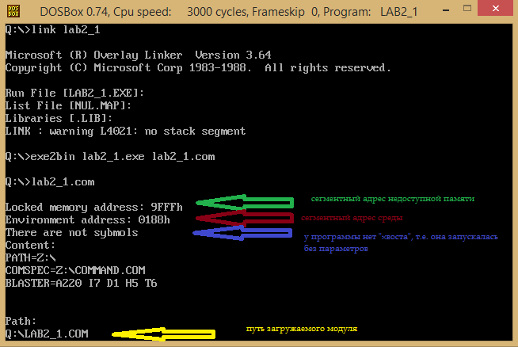

- Ответы на контрольные вопросы
Сегментный адрес недоступной памяти
- На какую область памяти указывает адрес недоступной памяти?
Адрес недоступной памяти указывает на границу области, доступной для загрузки программ, и границу основной оперативной памяти.
Адрес недоступной памяти указывает на конец оперативной памяти, отведенной для использования загружаемыми прикладными программами, за ним располагаются т. н. верхняя память. Верхняя память зарезервирована для устройств. В верхней памяти располагается видеобуффер, ROM BIOS и т. д.

- Где расположен этот адрес по отношению области памяти, отведенной программе?
Он расположен сразу за концом памяти, выделенной программе.
- Можно ли в эту область памяти писать?
Да, можно, поскольку память DOS не имеет защиты.

Среда передаваемая программе:
- Что такое среда?

Среда представляет собой область памяти, в которой в виде символьных строк записаны значения переменных, называемых переменными среды.
- Когда создается среда? Перед запуском приложения или в другое время?

Среда создается при загрузке DOS.
- Откуда берется информация, записываемая в среду?

Информация записывается в среду из системного файла autoexec.bat. А также может быть изменена пользователем во время работы системы.
- Вывод
В ходе выполнения данной лабораторной работы были исследованы интерфейс управляющей программы и загрузочных модулей.

